PEDAGOŠKA GODINA 2015./2016.

GODIŠNJI PLAN I PROGRAM RADA
EKO- VRTIĆA“ ĆOK“ TKON

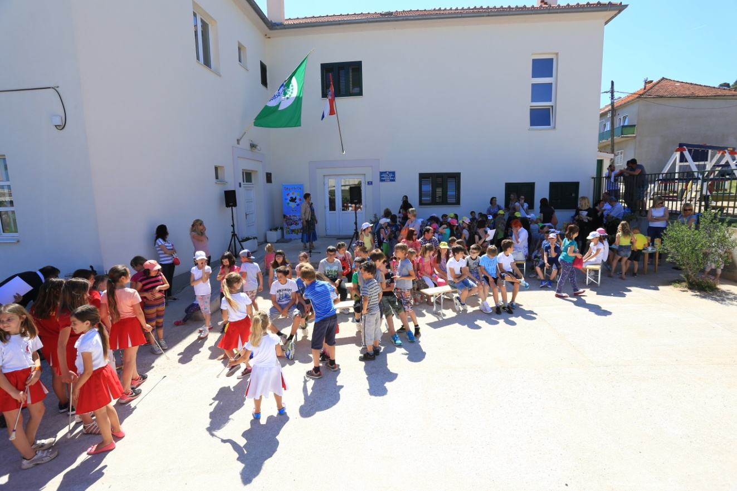

RAVNATELJICA ANA KUŠTERA

ŽUPANIJA:ZADARSKA ŽUPANIJA
MJESTO:TKON
ADRESA:PUT MRVISKA 3
EMAIL:cok.tkon@gmail.com
Tel:285 434
Fax:285304
Mob:0916456466
Matični broj:01739972
OIB:84145507936
OSNIVAČ:Općina Tkon
GODINA OSNIVANJA: 2003.g
Ravnateljica:Ana Kuštera-odgojitelj predškolske djece

Ustanova je upisana u Trgovački sud u Zadru pod registarskim brojem 110001463

EKO-GODIŠNJI PLAN I PROGRAM RADA DJEČJEG VRTIĆA ĆOK

OPĆI PODACI:
Dječji vrtić“ĆOK“ u Tkonu, svoju djelatnost realizira u jednom objektu(prizemlje osnovne škole). Pedagoška godina započela je 15.rujna 2015. godine i trajati će do 31.08.2016. godine.
Vrtić nudi petiposatni program u trajanju od 7,00 do 12,30 sati.
DJEČJI VRTIĆ „ĆOK“ TKON
BROJ SKUPINA BROJ DJECE BROJ ODGOJITELJA
Mješovita skupina 25 2
KADROVI:
Ovu pedagošku godinu započeli smo sa sljedećom strukturom kadrova:
DJELATNICI: BROJ
ravnatelj 1
odgojitelj 1
Ukupno 2

Mi smo jedan mali vrtić (xv.generacija) koja će svoj prvi status eko-vrtića stekla tokom pedagoške godine 2014./ 2015.g. Cilj nam je da kroz čitavu pedagošku godinu uključimo roditelje i sve djelatnike Općine Tkon i našu lokalnu zajednicu i upoznamo ih sa važnosti naših tema koje smo odabrali.

NOSITELJI PROGRAMA :
- EKO ODBOR VRTIĆA
- ODGOJITELJSKO VIJEĆE VRTIĆA
- KOORDINATORI
- EKO PATROLE

ĈLANOVI EKO-ODBORA I NJIHOVA ZADUŽENJA
Ravnateljica: Ana Kuštera
Zadužena su za kontakt s javnošću i ukljuĉivanje medija, suradnju s vanjskim
suradnicima, lokalnom upravom, roditeljima.
KORDINATORI:Ana Kuštera ,Marta Mušćet Bobić,Bruna Jakovljev( zadužena za kontakt s Općinom Tkon i lokalnom zajednicom).
Zadužene za estetsko uređenje i aktivnosti
Predstavnice roditelja zadužene su za informiranje lokalne zajednice i koordiniranje roditeljskih akcija :
Vlasta Ostojić,Tonči Ugrinić, Danijela Palaškov,Nina Dujmović
Tehniĉko osoblje:Snježana Grdaš
Predstavnici lokalne zajednice Branko Smoljan-predsjednik Općinskog vijeća Općine Tkon i Irena Lukačić-pročelnica jedinstvenog upravnog odjela Općine Tkon
Kumovi vrtića:
Općina Tkon(općinski načelnik Goran Mušćet)
Pitter d. o. o.(Irena Katičin)
JKU Prvenj (Robert Lukačić)

IZVEDBENI PLAN I PROGRAM EKO-VRTIĆA
(ZADACI, NOSITELJI, VRIJEME REALIZACIJE)
1. TEMA - SELEKTIVNO PRIKUPLJANJE I RAZVRSTAVANJE OTPADA U
VRTIĆU
(papir, plastika, bio otpad, baterije, limenke, plastika)
Odlaganje papirnatog otpada i drugog otpada stvorenog u svakoj sobi dnevnog boravka i u"Plave „ spremnike i spremnike za drugi otpad. Odlaganje plastičnih čepova u odgovarajući spremnik zbog akcije "ČEPOVIMA DO SKUPIH LJEKOVA"
- nositelji: djeca i odgojitelji
- vrijeme realizacije : tijekom godine, svaki dan

2. TEMA – PRAVILNA PREHRANA – ZDRAV ŽIVOT
Nastavak edukacije o načelima zdrave prehrane i pravilnim prehrambenim navikama te o važnosti zdravog vrtićkog doručka, radionica, plakata te druge aktivnosti vezane za temu Zdrav Život .
ZDRAV DUH U ZDRAVOM TJELU-ŠKRAPIĆ 2016.
Tokom cijele godine kroz razne tjelovježbe, šetnje kroz naše mjesto, aktivno se pripremati za manifestaciju Škrapić u organizaciji DV Ćok.potpomognuti od strane JKU Prvenj.
- nositelji: vrtićka koordinatorica - Ana Kuštera i Marta Mušćet Bobić
- vrijeme ostvarivanja: tijekom godine i na sam dan manifestacije 06.03.2016.
.OČUVANJE KULTURNE BAŠTINE- AJMO ĆOCI GLAGOLJATI
-predavanje na temu glagoljica
-posjet knjižnice u Zadru, posjet Narodnom muzeju i radionici: Kako su živili naši stari.
-tisak prve slikovnice uz slike na glagoljici
-predstavljanje slikovnice u Centru za kulturu u Tkonu

IZVEDBENI PLAN :
rujan,listopad – studeni
- izrada privremenog plakata za akciju; ČEPOVIMA DO SKUPLJIH LJEKOVA
Prosinac
- izrada božićnih ukrasa za središnji bor, čestitke isključivo od recikliranog papira, neoblikovanog materijala i plodina.
Siječanj – Veljača
- izrada eko maski za maškare od recikliranog materijala.
Ožujak – travanj
- period od 1.03-06.03.2016. godine biti će projektni eko tjedan vezan uz
Manifestaciju-Škraping i Škrapić - glavna tema projektnog eko tjedna.
-Obilježavanje Dana planeta Zemlje raznim aktivnostima na tu temu:
-radna akcija čišćenje naše bliže okolice-plaža na vrulji
-sadnja proljetnica u tegle
likovne aktivnosti(tempera, pastele,modeliranje) na temu Čuvajmo našu Zemlju
Svibanj-lipanj
-aktivnosti na temu Glagoljica
-posjet u Zadru

3. ORGANIZIRANJE EKO PATROLA (PRAĆENJE STANJA I OCJENJIVANJE)
VRTIĆANCI:1-eko patrola-; PLAVCI jednom mjesečno prate stavljanje papira u svakoj sobi ,
2-eko patrola- ; ČISTAĆI tjedno prati urednost (prostorija) nakon doručka i igre.Svaka igračka ima svoje mjesto.

4. EKO RADIONICE, EKO PREDAVANJA , EKO IZLETI
Izrada slika od različitih plodina i raznovrsnog materijala.
Ovaj dio programa provodit će odgojitelji u mješovitoj skupini u svom mjesečnom ili tjednom planu i programu.
- nositelji: Djeca dv Ćok – koordinatorica eko radionica: Marta Mušćet Bobić i ravnateljica Ana Kuštera
- vrijeme realizacije: tijekom godine
Eko predavanja organizirat će ravnateljica za DV Ćok :
Na temu Čuvajmo našu Zemlju

5. PANOI, EKO OBILJEŽJA (MAJICE, POZIVNICE S LOGOM VRTIĆA)
U svakoj sobi postavlja se eko –kutić(pano) koji uređuju vrtićanci.
U svrhu informiranja roditelja i posjetitelja vrtića o eko-aktivnostima vrtića radu
eko patrola, obilježavanju važnih datuma u vrtiću ispred ulaznih vrata postavljen je promjenjivi pano.
- nositelji: koordinatorice estetskog uređenja:Bruna Jakovljev, Ana Kuštera
- realizacija eko dokumentacije: tijekom godine.

6. FOTO DOKUMENTACIJA, VIDEOZAPIS i /ili AUDIO ZAPISA
Foto grupa će zbilježititi sve eko aktivnosti vrtića, obilježavanje važnih datuma i sl
Nositelji:ravnateljica i kordinatorica Marta MUšćet Bobić.
-realizacija foto dokumentacije: tijekom godine

7. EKO DOKUMENTACIJA

Eko dnevnik vrtića uređivat će koordinatorica Eko Projekta Ana Kuštera u suradnji sa Brunom Jakovljev,a natječaje za dodjelu sredstava za provedbu programa u suradnji sa svim članovima eko odbora pratit će ravnateljica Ana Kuštera.

8 . OBILJEŽAVANJE EKOLOŠKI VAŽNIH DATUMA
obilježit će se slijedeći datumi:

12.10. Dan zahvalnosti za plodove zemlje
20.10. Svjetski dan jabuke
17.11. Svjetski dan nepušaĉa
29.12. Međunarodni dan biološke raznolikosti
06.03.Škrapić
22.03. Svjetski dan voda
22.04. Dan planeta Zemlje
03.05. Dan Sunca
22.05. Međunarodni dan biološke raznolikosti

9. IZLOŽBE VRTIĆKIH RADOVA (teme: Otpad, Pravilna
prehrana, Zdrav život,)
Ostvarivat će se tematski, vezano uz važne eko-datume i eko-zbivanja u vrtiću u izložbenom prostoru vrtića.
- nositelji: koordinatorica estetskog uređenja:ravnateljica Ana Kuštera i Marta Mušćet Bobić

10. UREĐENJE OKOLIŠA VRTIĆA BRIGA O DJEČJEM IGRALIŠTU

UREĐENJE UNUTARNJEG INTERIJERA VRTIĆA

Ozelenjivanje dječjeg igrališta lončanicama, darovanim od roditelja i od naših Kumova-JUK-Prvenj, Općina Tkon
Postavljanje prikladnog namještaja(radni kutići) u sobama dnevnog boravka.. Postavljenje ekoloških table na vrtić.
Postaviti kante za otpad, postaviti klupe.
- vrijeme realizacije: tijekom godine
- nositelji:vrtić, roditelji i lokalna samouprava

11. SURADNJA SA VANJSKIM SURADNICIMA, LOKALNOM SAMOUPRAVOM I
RODITELJIMA
- nositelji: ravnateljica, koordinatori,predstavnici lokalne samouprave
vrijeme ostvarivanja: tijekom godine

12. KONTAKT S JAVNOŠĆU, TV, TISAK, RADIO,
-nositelji: ravnateljica
vrijeme ostvarivanja: tijekom godine

13. PROJEKTNI , EKO-DAN VRTIĆA
Upravno vijeće DV Ćok vijeće je jednoglasno prihvatilo da period
Od 21.svibnja do svibnja 2016. godine bude projektni eko tjedan vezan uz temu Dani glagoljice- ajmo Ćoci glagoljati. Također će biti dani otvorenih vrata Dječjeg vrtića Ćok.
Eko-odbor DV ĆOK
Prosinac 2015.

